用芯为自己加冕

驱动想象 用芯加冕

**厨芯科技2022春季校园招聘简章**

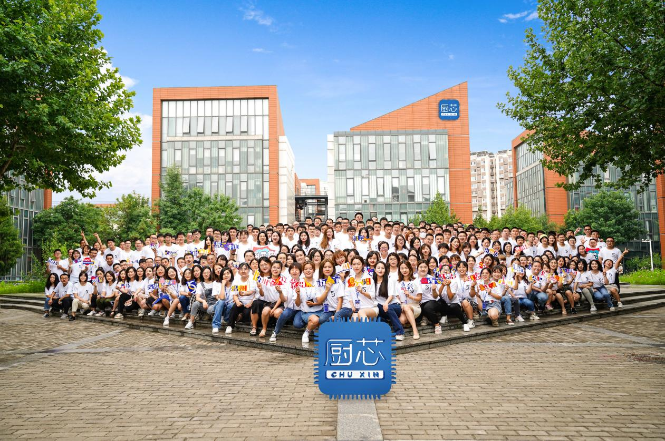

**我们是谁**

你要加入的公司

是一家在全国100多座城市都有同事办公的企业，他们或许是师兄师姐；

是一家热门赛道的硬科技“独角兽”企业，国家大方向人工智能、高端制造、大数据；

是一家4年就做到了行业领域内全球第一的企业，要知道这可是打败了世界500强；

是一家靠科技和良好产品口碑赢得超过上万个客户信赖的企业，这些客户里有你和父母经常光顾的品牌；

是一个“喜爱《三体》、狂热科技和艺术、爱学习成就客户、简单阳光”的上千人组成的集体；

这家公司叫厨芯，从名字到基因都致力于用科技让餐厅清洁、烹饪等多个场景更简单，具体采用“新技术+物联网设备+智能服务”的方式；

对没错，是在用科技、新技术来帮助餐饮行业变得更好。有想过嘛，当人口红利期持续消失，劳动力紧缺断档，“餐饮”作业该由谁来持续保障服务，外出就餐当前看来的这件小事在未来或许变成了一件难事——“餐厅招不到人没人干活了如何提供就餐服务”，这是一件事关身边人的小事，也是一件极具社会价值的大事；

这家公司刚完成10亿元的D轮融资，有钱有粮，何不一起来把这件事做得更性感漂亮些。

有以下岗位可以选：

**产品经理方向**

**硬件研发方向  
互联网研发方向**

**销售方向**

**服务工程师方向**

**客户运营方向**

**职能方向**

**工厂生产方向**

如果你平时善于观察现象，刨根问底；

爱学习，还能换位思考，逻辑性还不错；

喜欢光顾各类餐厅美食或看过科幻小说《三体》；

以上符合任何一条同学赶紧投简历吧。

获得荣誉：  
厨芯荣获国家高新技术企业称号，并接连荣获国家科技部中国创新创业优秀企业称号，并进入国高新、中关村高新、中关村金种子阵营

团队组成：  
美团最早的一批优秀管理者；前美团高管打造的直销铁军 ；来自华为的资深研发和系统架构专家；  
拥有40+万知乎粉丝的机器人控制专家；来自苹果的资深供应链专家；原世界500强的化学品资深工程师...

管理风格&工作氛围：  
扁平化管理，轻松、自由、开放的工作氛围

培训体系：  
文化培训、业务培训、产品培训、拓展培训、分享学习、大咖交流、职业技能培训、导师帮带等完备的培训体系

晋升体系：  
每年2次晋升窗口，双通道发展、人才流转多种人才发展通道

福利待遇：  
超高薪资、年终奖、六险一金、福利年假、体检、团建、美食投喂、高温补贴等

办公地点  
销售、售后岗分布在全国40+城市，其他岗位在北京、苏州、合肥；开放式办公环境

**招聘人群**

2021/2022届应届毕业生

**简历投递方式**

1. 网申通道一：扫描下方二维码，选择意向岗位，一键创建微简历



2.网申通道二：点击下方链接，选择意向岗位，一键创建微简

https://app.mokahr.com/m/campus-recruitment/honganrobots/42867

3.厨芯科技2022春招QQ群

软、硬件/产品/化学/职能：750741461  
销售/运营：334274640  
售后/工厂生产/烹饪：362580448

1. 邮箱：  
   [campus@honganrobots.com](mailto:campus@honganrobots.com)